Тема 3: «Работа с графикой»

Цель работы: разработать приложение с использованием таймера для анимации движения фигуры, реализовать управление её параметрами (скорость, цвет, направление) через пользовательский интерфейс, а также освоить процесс настройки, оформления и установки программного продукта

Задание 1:
Разработать программу движения фигуры при помощи таймера. Регулируя интервал работы таймера, можно управлять скоростью движения фигуры. Направление движения фигуры задается с помощью изменения координат по горизонтали и (или) по вертикали.

Задание 2:
Учесть, что при изменении размеров формы фигура все равно должна двигаться в заданных направлениях в пределах формы.
Добавьте в проект настройку параметров: выбор цвета фигуры с помощью диалогового окна выбора цвета и настройку скорости движения фигуры. Настройка параметров должна происходить с помощью второй формы.

Задание 3: Инсталляция приложения
Добавить иконку в проект и название проекта. Для созданного вами приложения провести инсталляцию на свой компьютер. Инсталляция происходит при помощи мастера публикации (находиться в свойствах проекта).

Вариант 10.
Движение кружка по периметру большого квадрата с наружной стороны. Окончание работы – нажатие любой клавиши.

Выполнение задания
- Отображение MainWindow.axaml.cs

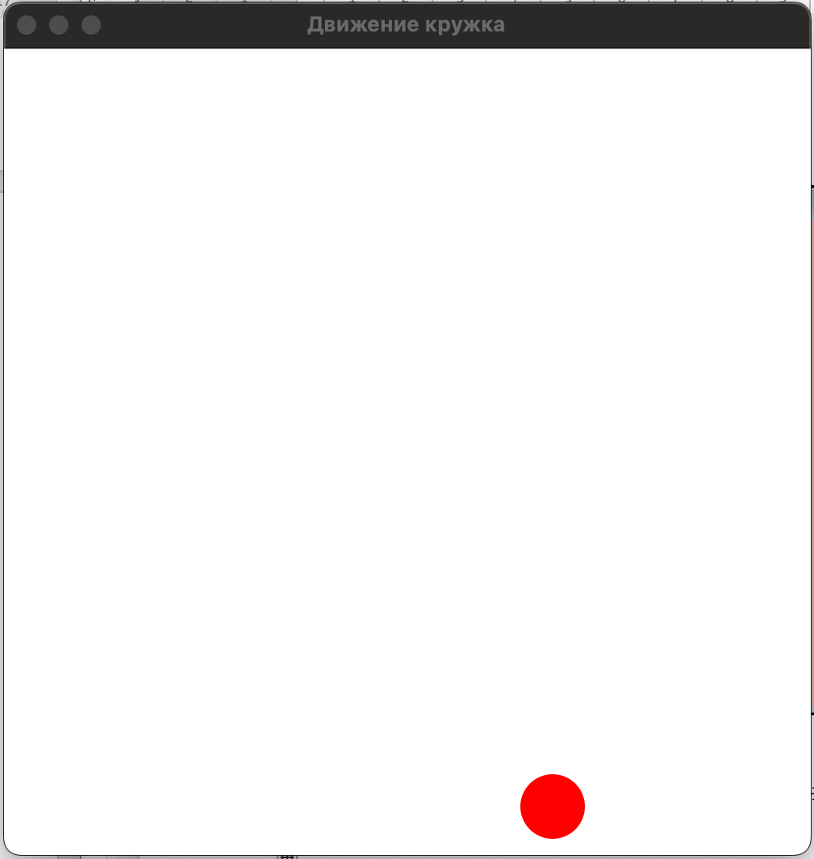
Рисунок 1 – внешний вид окна

Код отображения окна:
<Window xmlns="https://github.com/avaloniaui"
xmlns:x="http://schemas.microsoft.com/winfx/2006/xaml"
x:Class="AvaloniaApp.MainWindow"
Width="500" Height="500"
Title="Движение кружка"
KeyDown="OnKeyDown">
<Canvas Name="MainCanvas" Background="White"/>
</Window>
Код выбора настроек:
<Window xmlns="https://github.com/avaloniaui"
xmlns:x="http://schemas.microsoft.com/winfx/2006/xaml"
x:Class="AvaloniaApp.SettingsWindow"
Width="300" Height="200"
Title="Настройки">
<StackPanel Margin="10" Spacing="10">
<TextBlock Text="Скорость"/>
<Slider Name="SpeedSlider" Minimum="1" Maximum="20"/>
<TextBlock Text="Цвет"/>
<ComboBox Name="ColorBox">
<ComboBoxItem Content="Red"/>
<ComboBoxItem Content="Blue"/>
<ComboBoxItem Content="Green"/>
<ComboBoxItem Content="Black"/>
</ComboBox>
<Button Content="OK" Click="Save"/>
</StackPanel>
</Window>

Название компонента | Свойства | Значения
Window (Main) | Width | 500
 | Height | 500
 | Title | Движение кружка
 | KeyDown | OnKeyDown
Canvas (MainCanvas) | Background | White
Window (Setting) | Width | 300
 | Height | 200
 | Title | Настройки
StackPanel | Margin | 10
 | Spacing | 10
TextBlock | Text | Скорость
Slider (SpeedSlider) | Min | 1
 | Max | 20
TextBlock | Text | Цвет
ComboBox (ColorBox) | Items | Red, Blue, Green, Black
Button | Content | OK
 | Click | Save
Таблица 1 – значение свойств, установленные на этапе конструирования интерфейса.

- Код программы:
MainWindow.axaml.cs
using Avalonia;
using Avalonia.Controls;
using Avalonia.Controls.Shapes;
using Avalonia.Input;
using Avalonia.Media;
using Avalonia.Threading;
using System;
namespace AvaloniaApp;
public partial class MainWindow : Window
{
private readonly Ellipse _circle = new() { Width = 40, Height = 40 };
private double _x, _y;
private double _step = 5;
private int _direction = 0;
private double _offset = 30;
private double _side;
private DispatcherTimer? _timer;

private IBrush _color = Brushes.Red;
public MainWindow()
{
InitializeComponent();
MainCanvas.Children.Add(_circle);
_circle.Fill = _color;
this.Opened += (_, __) =>
{
UpdateSize();
StartTimer();
};

this.SizeChanged += (_, __) => UpdateSize();
}

private void UpdateSize()
{
_side = Math.Min(MainCanvas.Bounds.Width, MainCanvas.Bounds.Height) - 2 * _offset;
_x = _offset;
_y = _offset;
}

private void StartTimer()
{
_timer = new DispatcherTimer
{
Interval = TimeSpan.FromMilliseconds(50)
};

_timer.Tick += Move;
_timer.Start();
}

private void Move(object? sender, EventArgs e)
{
double max = _offset + _side;

switch (_direction)
{
case 0: _x += _step; if (_x >= max) { _x = max; _direction = 1; } break;
case 1: _y += _step; if (_y >= max) { _y = max; _direction = 2; } break;
case 2: _x -= _step; if (_x <= _offset) { _x = _offset; _direction = 3; } break;
case 3: _y -= _step; if (_y <= _offset) { _y = _offset; _direction = 0; } break;
}

Draw();
}

private void Draw()
{
Canvas.SetLeft(_circle, _x - 20);
Canvas.SetTop(_circle, _y - 20);
}

private async void OnKeyDown(object? sender, KeyEventArgs e)
{
if (e.Key == Key.S)
{
var settings = new SettingsWindow(_color, _step);
var result = await settings.ShowDialog<(IBrush, double)>(this);

_color = result.Item1;
_step = result.Item2;
_circle.Fill = _color;
}
else
{
Close();
}
}
}
SettingsWindow.axaml.cs
using Avalonia.Controls;
using Avalonia.Media;
namespace AvaloniaApp;
public partial class SettingsWindow : Window
{
public SettingsWindow(IBrush color, double speed)
{
InitializeComponent();

SpeedSlider.Value = speed;
ColorBox.SelectedIndex = 0;
}

private void Save(object? sender, Avalonia.Interactivity.RoutedEventArgs e)
{
IBrush brush = Brushes.Red;

switch ((ColorBox.SelectedItem as ComboBoxItem)?.Content?.ToString())
{
case "Blue": brush = Brushes.Blue; break;
case "Green": brush = Brushes.Green; break;
case "Black": brush = Brushes.Black; break;
}

Close((brush, SpeedSlider.Value));
}
}

- Результаты запуска:
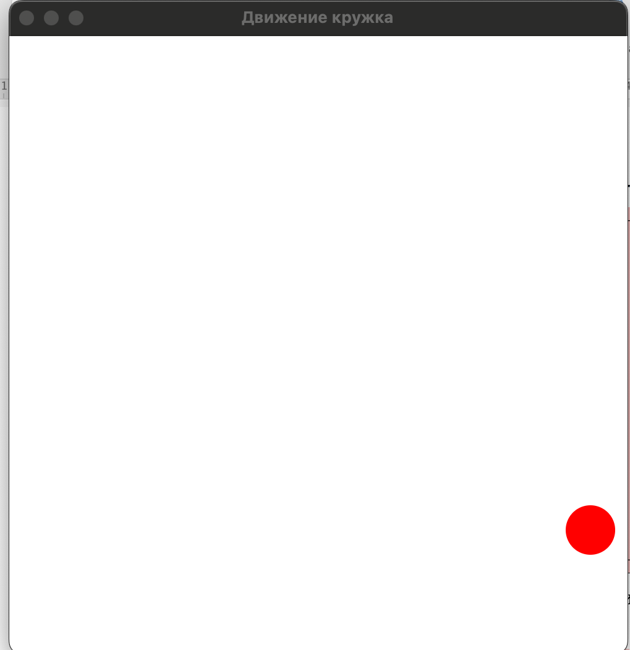
Рисунок 2 – при запуске открывается окно, в котором шарик сразу начинает движение по периметру квадратной формы
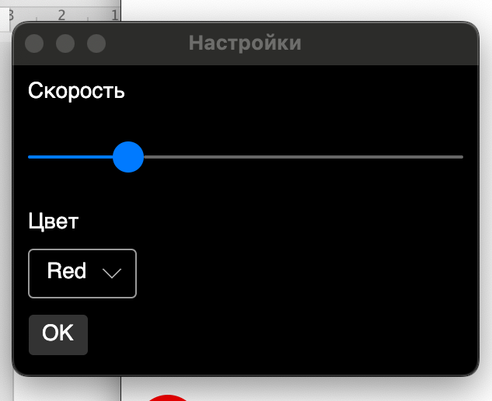
Рисунок 3 – при нажатии клавиши «s» открывается меню настроек
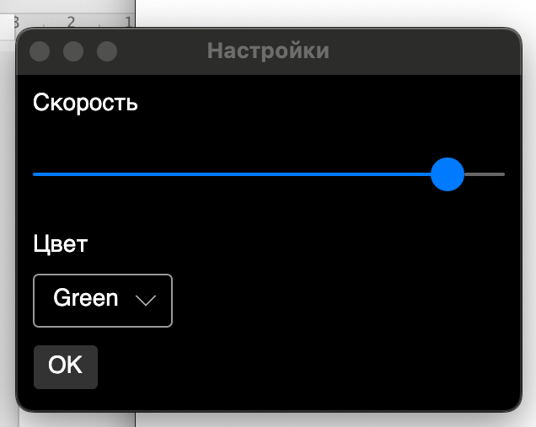
Рисунок 4 – мы можем выбрать скорость движения нашего шарика и цвет.
После нажатии кнопки «ОК» наши настройки сохраняются и окно настроек закрывается
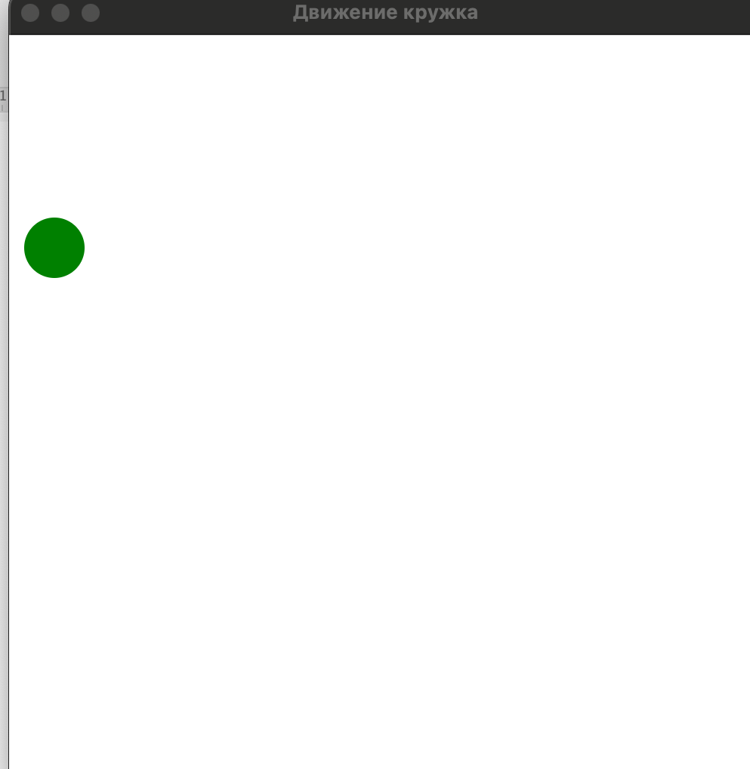
Рисунок 5 – форма после изменения настроек
Форма завершает свою работу нажатием любой клавиши с клавиатуры

